Prénom : ................................ | Date : ...................................................................................

 | Je compte jusqu’à… 99 (05)

- Combien y a-t-il de dés ?

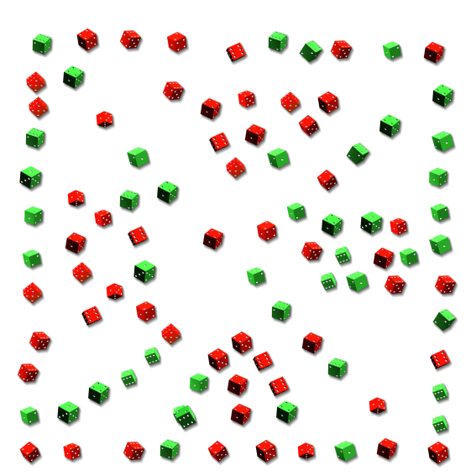

………………………………………………………………………………………………………………………………………..………………………………

………………………………………………………………………………………………………………………………………..………………………………

………………………………………………………………………………………………………………………………………..………………………………

Il y a ……… dés.

- Comment as-tu fait pour compter tous ces dés ?

………………………………………………………………………………………………………………………………………..………………………………

………………………………………………………………………………………………………………………………………..………………………………

………………………………………………………………………………………………………………………………………..………………………………

